LEI Nº 11.335, 31 DE AGOSTO DE 2012.

Denomina Rua Chimango o logradouro não cadastrado conhecido como Rua 2738, localizado no Bairro Jardim Carvalho.

O PREFEITO MUNICIPAL DE PORTO ALEGRE
Faço saber que a Câmara Municipal aprovou e eu, no uso das atribuições que me confere o inciso II do artigo 94 da Lei Orgânica do Município, sanciono a seguinte Lei:

Art. 1º Fica denominado Rua Chimango o logradouro não cadastrado conhecido como Rua 2738, localizado no Bairro Jardim Carvalho, nos termos da Lei Complementar nº 320, de 2 de maio de 1994, e alterações posteriores.

Parágrafo único. As placas denominativas conterão, abaixo do nome do logradouro, os seguintes dizeres: Ave Chimango Caracara.

Art. 2º Esta Lei entra em vigor na data de sua publicação.

PREFEITURA MUNICIPAL DE PORTO ALEGRE, 31 de agosto de 2012.

José Fortunati,
Prefeito.

Ricardo Effer Gothe,
Secretário do Planejamento Municipal.
Registre-se e publique-se.

Urbano Schmitt,
Secretário Municipal de Gestão e
Acompanhamento Estratégico.
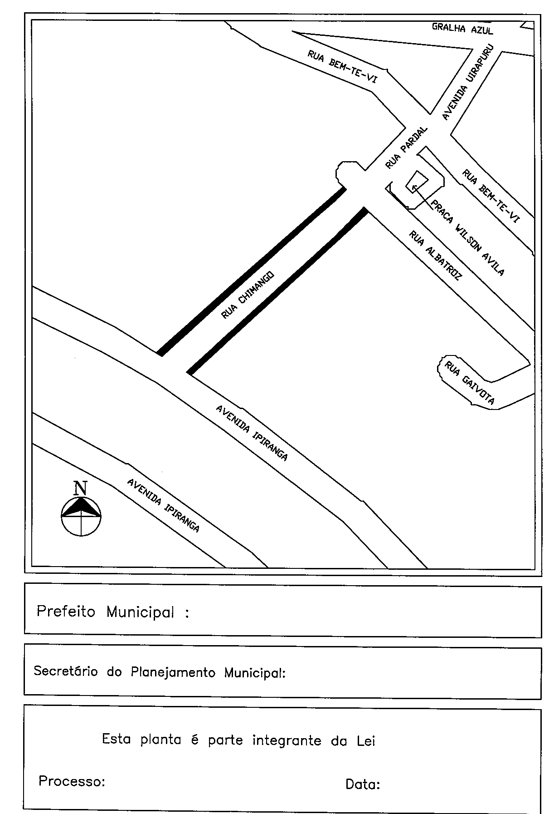
CROQUI
nº: 11.335.
001.038506.12.2
31.08.2012
José Fortunati
Ricardo Effer Gothe

